БЕЗОПАСНОСТЬ ДЕТСТВА

ПАМЯТКА ДЛЯ РОДИТЕЛЕЙ

Правила пожарной безопасности в быту

Уважаемые родители, помните, неправильное использование электроприборов может привести к возникновению пожара и стать реальной угрозой для жизни и здоровья людей. Во время пожара зачастую страдают дети. Одной из самых распространенных причин трагедии является незнание детьми элементарных правил безопасного поведения в быту при использовании электроприборов.

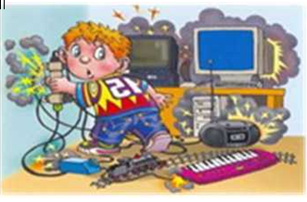

Объясняйте своим детям, что:
- пользоваться электроприборами можно с разрешения и под контролем взрослых;
- нельзя использовать неисправные электроприборы;
- нельзя самостоятельно разбирать и пытаться чинить электроприборы;
- нельзя играть с электрическими розетками;
- выключая электроприборы, нельзя тянуть за шнур, необходимо взять за вилку и плавно её вытянуть из розетки;
- чтобы не ударило током, нельзя касаться за включенных электрических приборов мокрыми руками или влажной тряпкой.

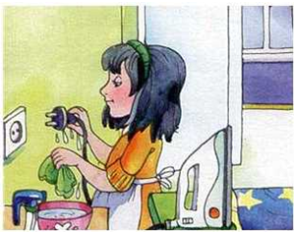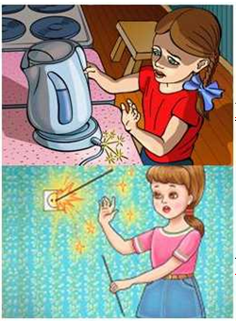

Если не удалось избежать возгорания, небольшой огонь пробуйте затушить, но перед этим необходимо:
- обесточить прибор, выдернув вилку из сети или выключив предохранители на счетчике;
- набросить на горячий электрический прибор плотную ткань, одеяло или полотенце, а затем;
- вызвать пожарную службу по телефону «01» или по мобильному телефону «112»;
- немедленно покинуть помещение;
- сообщить о пожаре соседям.

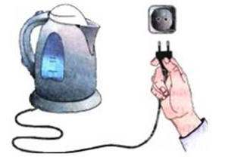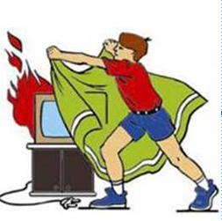

Чтобы не допустить пожар, избежать неприятностей и несчастных случаев, связанных с ним, комиссия по делам несовершеннолетних и защите их прав администрации Ягоднинского муниципального округа третий год на территории округа проводит работу по оснащению частных жилых квартир автономными датчиками пожарных извещателей в семьях с несовершеннолетними детьми. Результатом активной работы стало установка данного устройства в 53 помещениях.

В 2023 году запланировано установка в 33 помещениях.

С вопросами об оснащении личных домовладений автономными пожарными извещателями граждане могут обращаться по телефону 2-20-81, 2-25-31.

ЖИЗНЬ И ЗДОРОВЬЕ ДЕТЕЙ – ЭТО НАША ОТВЕТСТВЕННОСТЬ!

